Färdighetsövning Kontring passa
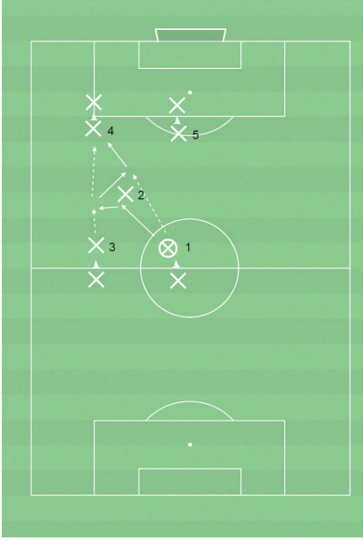
Vad?
Kontring
Varför?
Passningsspel framåt med kontroll.
Hur?
Passa till ytan framför löpande spelare.
Organisation
9 spelare, yta 35 x 15 meter, bollar och koner.
Anvisningar
Bollhållaren X1 passar till X2 som gör tillbakaspel till X3.
X3 passar bollen i djupled framåt till X1.
X1 passar till X4 eller X5.
X1 och X3 följer bollen till motsatt sida och övningen vänder.

